Отчёт по лабораторной работе № 11

Операционные системы

Анастасия Романовна Зинченко

Содержание

# 1 Цель работы

Познакомиться с операционной системой Linux. Получить практические навыки работы с редактором Emacs.

# 2 Задание

1. Ознакомиться с теоретическим материалом.
2. Ознакомиться с редактором emacs.
3. Выполнить упражнения.
4. Ответить на контрольные вопросы.

# 3 Выполнение лабораторной работы

Скачала emacs. (рис. 1).

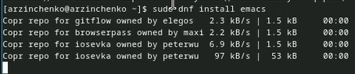

Рис. 1: emacs

Открыла emacs. (рис. 2).

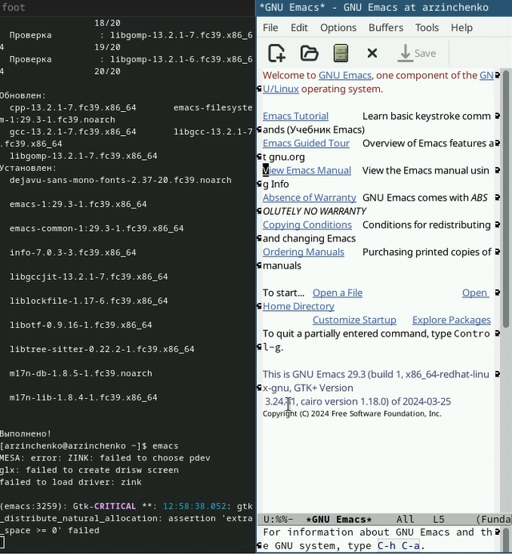

Рис. 2: emacs

Создала файл lab07.sh с помощью комбинации Ctrl-x Ctrl-f. (рис. 2).

lab07.sh

Рис. 3: lab07.sh

Набрала текст (рис. 4).

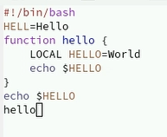

Рис. 4: Текст

Cохранила файл с помощью комбинации Ctrl-x Ctrl-s. (рис. 5).

Сохранение

Рис. 5: Сохранение

Вырезала одной командой целую строку (С-k). (рис. 6).

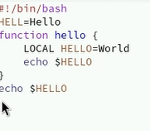

Рис. 6: Вырезание

Вставила эту строку в конец файла (C-y). (рис. 7).

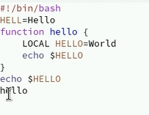

Рис. 7: Вставка

Выделила область текста (C-space). (рис. 8).

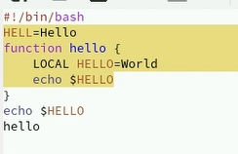

Рис. 8: Выделение

Скопировала область в буфер обмена (M-w) и вставила область в конец файла. (рис. 9).

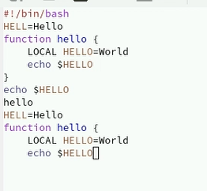

Рис. 9: Копирование и вставка

Вновь выделила эту область и на этот раз вырезала её (C-w). (рис. 10).

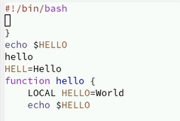

Рис. 10: Вырезание

Отменила последнее действие (C-/). (рис. 11).

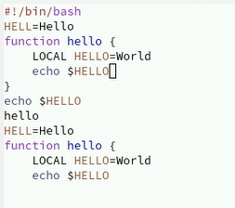

Рис. 11: Отмена

Переместила курсор в начало строки (C-a). (рис. 12).

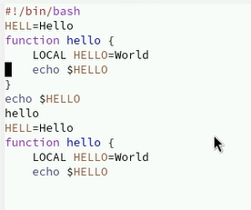

Рис. 12: Начало строки

Переместила курсор в конец строки (C-e). (рис. 13).

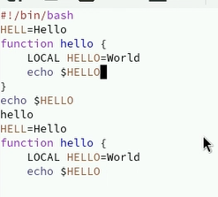

Рис. 13: Конец строки

Переместила курсор в начало буфера (M-<). (рис. 14).

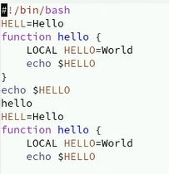

Рис. 14: Начало буфера

Переместила курсор в конец буфера (M->). (рис. 15).

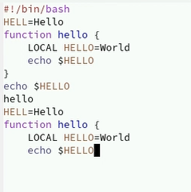

Рис. 15: Конец буфера

Вывела список активных буферов на экран (C-x C-b). (рис. 16).

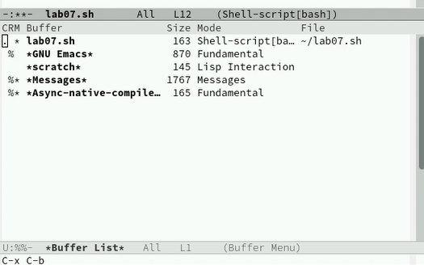

Рис. 16: Список активных буферов

Переместилась во вновь открытое окно (C-x) o со списком открытых буферов и переключитесь на другой буфер. (рис. 17).

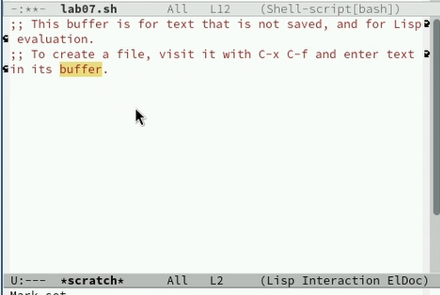

Рис. 17: Переключение

Закрыла это окно (C-x 0). (рис. 18).

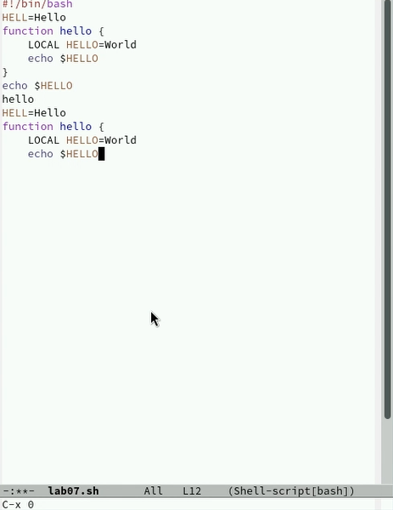

Рис. 18: Закрытие

Теперь вновь переключилась между буферами, но уже без вывода их списка на экран (C-x b). (рис. 19).

Переключение

Рис. 19: Переключение

Поделила фрейм на 4 части: разделила фрейм на два окна по вертикали (C-x 3), а затем каждое из этих окон на две части по горизонтали (C-x 2). (рис. 20).

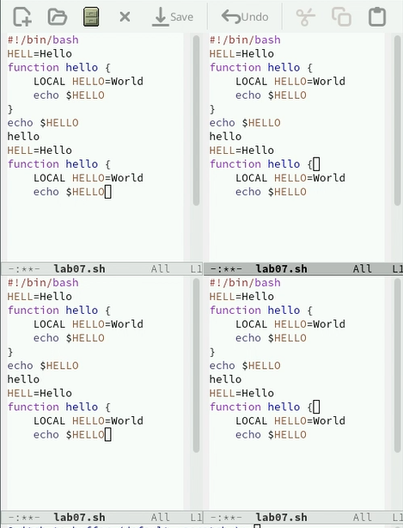

Рис. 20: Деление

В каждом из четырёх созданных окон открыла новый буфер (файл) и ввела несколько строк текста. (рис. 21).

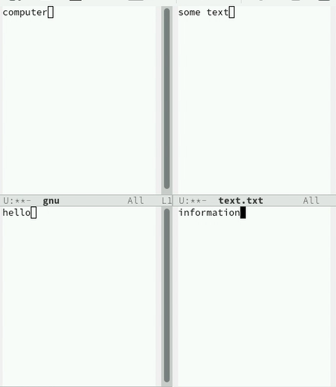

Рис. 21: Новый буфер

Переключилась в режим поиска (C-s) и нашла несколько слов, присутствующих в тексте. (рис. 22).

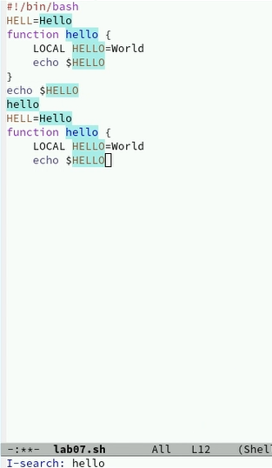

Рис. 22: Режим поиска

Переключилась между результатами поиска, нажимая C-s. (рис. 23).

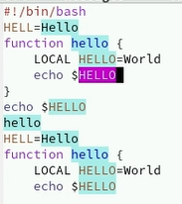

Рис. 23: Переключение

Вышла из режима поиска, нажав C-g. (рис. 24).

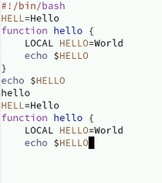

Рис. 24: Выход

Перешла в режим поиска и замены (M-%), ввела текст, который следует найти и заменить, нажала Enter, затем ввела текст для замены. (рис. 25).

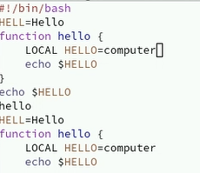

Рис. 25: Замена

Испробовала другой режим поиска, нажав M-s o. (рис. 26).

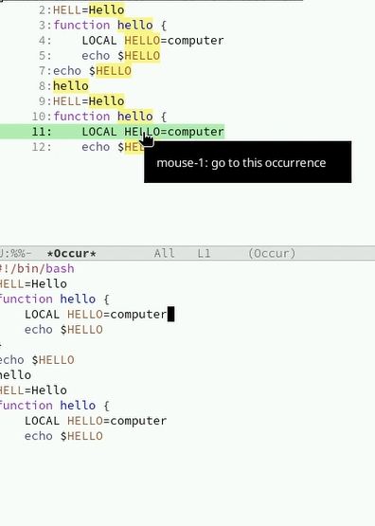

Рис. 26: Режим поиска

Контрольные вопросы

1. Кратко охарактеризуйте редактор emacs.

Emacs — один из наиболее мощных и широко распространённых редакторов, используемых в мире UNIX. Написан на языке высокого уровня Lisp.

1. Какие особенности данного редактора могут сделать его сложным для освоения новичком?

Большое разнообразие сложных комбинаций клавиш, которые необходимы для редактирования файла и в принципе для работа с Emacs.

1. Своими словами опишите, что такое буфер и окно в терминологии emacs’а.

Буфер - это объект в виде текста. Окно - это прямоугольная область, в которой отображен буфер.

1. Можно ли открыть больше 10 буферов в одном окне?

Да, можно.

1. Какие буферы создаются по умолчанию при запуске emacs?

Emacs использует буферы с именами, начинающимися с пробела, для внутренних целей. Отчасти он обращается с буферами с такими именами особенным образом — например, по умолчанию в них не записывается информация для отмены изменений.

1. Какие клавиши вы нажмёте, чтобы ввести следующую комбинацию C-c | и C-c C-|?

Ctrl + c, а потом | и Ctrl + c Ctrl + |

1. Как поделить текущее окно на две части?

С помощью команды Ctrl + x 3 (по вертикали) и Ctrl + x 2 (по горизонтали)

1. В каком файле хранятся настройки редактора emacs?

Настройки emacs хранятся в файле . emacs, который хранится в домашней дирректории пользователя. Кроме этого файла есть ещё папка . emacs.

1. Какую функцию выполняет клавиша и можно ли её переназначить?

Выполняет функцию стереть, думаю можно переназначить.

1. Какой редактор вам показался удобнее в работе vi или emacs? Поясните почему.

Для меня удобнее был редактор Emacs, так как у него есть командая оболочка. А vi открывается в терминале, и выглядит своеобразно.

# 4 Выводы

Я познакомилась с операционной системой Linux. Получила практические навыки работы с редактором Emacs.

# Список литературы